项目任务书编号： 密级：

西藏自治区科技计划项目（课题）任务书

（试行）

计划类别：
项目（课题）名称： 西藏水文信息综合管理平台研究与开发
项目组织单位： 西藏自治区科学技术厅
课题承担单位： 西藏自治区水文水资源勘测局
课题负责人： 王宏
起止年限：20 11 年 1 月至20 13 年 1 月

西藏自治区科学技术厅
二○一一年十一月

填 写 说 明

1．本任务书甲方为自治区科技厅，乙方为项目（课题）承担单位，丙方为项目(课题)承担单位主管部门或地（市）科技局。
2．项目（课题）任务书编号由自治区科技厅统一编制。
3．项目（课题）密级由项目（课题）承担单位提出建议，自治区科技厅项目业务处核定。
4．项目（课题）本年度经费来源与支出预算，须与自治区科技厅下达的专项经费和自筹经费总数一致。
5．任务书签订流程：
（1）任务书由项目（课题）承担单位填写，并报上级主管部门；
（2）主管部门汇总审定任务书后，报自治区科技厅业务处核准；
（3）科技厅主管领导审核签字后，任务书生效。
6．任务书A4一式五份，项目（课题）承担单位一份；项目（课题）承担单位主管部门或地（市）科技局一份；自治区科技厅业务处室一份；自治区科技厅计划财务部门一份；自治区财政厅业务处一份。

西藏自治区科技计划项目（课题）信息表
项目（课题）编号
项目（课题）名称 |  | 西藏水文信息综合管理平台研究与开发
项目组织单位 |  | 西藏自治区科学技术厅
密 级 |  | □绝密 □机密 ■秘密 □公开 |  |  |  |  |  |  |  | 参加单位总数 |  |  |  |  |  | 2个
项目（课题）承  担单位 | 名 称 |  | 西藏自治区水文水资源勘测局
项目（课题）承  担单位 | 单位所在地 |  | 拉萨 地（市） 县
项目（课题）承  担单位 | 通讯地址 |  | 西藏拉萨市贡布堂路9号 |  |  |  |  |  |  |  |  |  |  | 邮编 | 850000
项目（课题）承  担单位 | 单位性质 |  | □事业型研究单位 ■其他事业单位  □大专院校 □转制为企业的科研院所  □国有企业 □集体所有制企业  □合资企业 □外商投资企业  □科技型企业 □其他
项目（课题）承  担单位 | 上级行政主管部门 |  |  |  | 西藏自治区水利厅
其他主要参加单 位 | 序号 | 单 位 名 称
其他主要参加单 位 | 1 | 成都理工大学
项目（课题）负责人 |  | 姓 名 |  | 王宏 |  |  |  |  | 性 别 |  |  |  | ■男 □女
 |  | 学 位 |  | □博士 ■硕士 □学士 □其他 |  |  |  |  |  |  |  |  | 出生日期 |  |  |  | 1967.8
 |  | 职 称 |  | □高级 ■中级 □初级 □其他 |  |  |  |  |  |  |  |  | 专 业 |  |  |  | 水文
 |  | 所在单位 |  | 西藏自治区水文水资源勘测局
 |  | 身份证件 |  | 身份证 |  |  | 身份证件号码
 |  | 联系电话 |  | 13908909934 |  |  |  | E-mail |  |  | Wanghong-1967@hotmail.com
参加项目人数 |  | 11人。其中： |  |  |  | 高级 4 人，中级 5 人，初级 2 人，其他 人；
 |  |  |  |  |  | 博士 1 人，硕士 3 人，学士 2 人，其他 5 人。
投入人月数 |  | 6 人月（本课题满月度工作量人员数）
起始时间 |  | 2011年 1 月 |  |  |  |  |  | 终止时间 |  |  | 2013 年 1 月

项目活动类型 | □应用基础研究 ■应用开发 □产业化开发 □其他
所属技术领域 | □能源 □资源 □环境 □农牧业 □材料 □制造业  □交通运输 ■信息产业与现代服务业 □人口与健康  □城镇化与城市发展 □公共安全与其他社会事业
创新类型 | □原始创新 ■集成创新 □引进消化吸收再创新
主要研究内容(100字以内) | 项目主要研究内容划分为三个方面：数据库建设、平台研发与平台应用。西藏水文信息综合管理平台的首要任务是对水文资料的整编、重构、建模和管理，实现数字化的流域水文信息集成。在数据库系统的支撑下，建设水文信息综合管理平台，其中包含多项基于GIS的关键技术研究。平台应用是发挥平台效益，形成水文信息服务体系的最终目的，其研究内容包含服务机制与共享机制的创建，水文水资源管理信息的发布等
预期成果 | □专利 □技术标准 □新产品（或农业新品种） □新工艺  □新装置 □新材料 ■计算机软件 ■论文论著 ■研究报告  □其他
预期知识产权 | 获得国外发明专利 项，国内发明专利 项，其他 1 项。
预期技术标准制定 | □国际标准 □国家标准 □行业标准 □企业标准
产学研联合 | ■是 □否
经费预算 | 60万元，其中自治区财政专项经费 60 万元。
单位开户名称 | 西藏自治区水文水资源勘测局
开户银行（全称） | 西藏拉萨市建设银行冲吉路支行
银行账号 | 54001043636050003760
项目（课题）信息表填表说明

1．带□的条目，请根据条目后所列选项，请在“□”内打√。
2．项目组织单位：指项目（课题）任务书的甲方单位，按公章的详细名称填写，不要填简称。
3．项目（课题）承担单位所在地：项目承担单位，指项目任务书的乙方。所在地只填到所在地（市）、县。
4．项目（课题）承担单位性质，先按所列大类选项。
5．项目(课题)承担单位上级行政主管部门，请根据承担单位上级行政主管单位的隶属情况填写。
6．参加单位总数：包括承担单位、合作单位、协作单位在内的单位总数。
7．项目（课题）承担单位名称：请按公章的详细名称填写。地址应详细到县（区）、街（路）门牌号。
8．项目（课题）负责人：请按项目（课题）任务书填写。
9．项目（课题）组人数：包括项目（课题）负责人在内的参加该项目研究工作的所有人员。

一、目标与任务
（①项目研究目标；②项目研究内容及任务分解：要解决的主要技术难点和问题，技术方案和创新点等。）
（1）项目研究目标
研发西藏水文信息综合管理平台。通过集成以3S技术为主体架构的水文信息模型和水文数据库，将水文数据的管理模式转换为空间化、动态化、可视化的信息流，打造集信息处理、管理、分析、展示、发布于一体的水文信息管理综合平台，建立“数字水文”体系下的信息枢纽。
（2）项目研究内容及任务分解
1）研究内容与技术路线
项目研究内容划分为三个主要方面：数据库建设、平台研发与平台应用。西藏水文信息综合管理平台的首要任务是对水文资料的整编、重构、建模和管理，实现数字化的流域水文信息集成。在数据库系统的支撑下，建设水文信息综合管理平台，其中包含多项基于GIS的关键技术研究。平台应用是发挥平台效益，形成水文信息服务体系的最终目的，其研究内容包含服务机制与共享机制的创建，水文水资源管理信息的发布等。技术路线如下：
◆西藏水文信息综合数据库系统建设
数据库系统划分为四个子库：地理信息数据库、水文基础信息数据库、水文监测数据库、水雨情专题数据库（图1）。依据中国水利行业标准[324-2005]《基础水文数据库表结构及标识符标准》和[323-2005]《实时雨水情数据库表结构与标识符标准》（除闸坝、泵站、潮汐之外）进行数据库内容的组织。分别涵盖水文空间信息表达、流域基础数据集成、历史与实时水文监测信息管理、面向行业服务的专题应用等各类水文信息整编与建模。
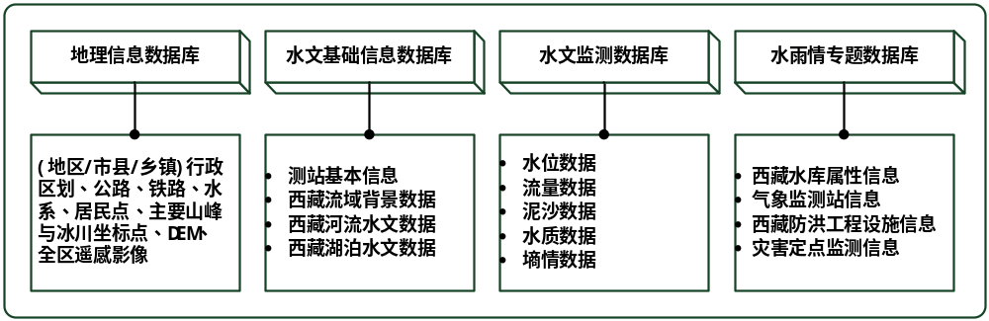
图1 数据库系统简图
地理信息数据库是水文资料库的空间本底信息，集成西藏自治区的1:25万基础地理要素、90m分辨率的DEM、全区多时相遥感影像，是可查询检索的全区地理空间数据库。
水文基础信息数据库主要面向历史资料和测站资料管理，其中历史资料分别包含了河流与湖泊水文数据；测站基本信息包括：测站基本属性表、水尺基本信息表、水准点沿革表、流速仪登记表、集水面积与河口履历表、降水站履历表等。该子库重点形成全区数字流域背景数据的提取和集成，并结合水文实时监测数据构建基于数字流域的水文数据模型。
水文监测数据库面向动态更新的实时测验数据，包含各类测站观测信息表格：降水量观测记录表、水位观测记录表、蒸发量观测记录表、水温观测记录表、断面测量记录表、水准测量记录表、流量测验记录表、单位含沙量测验记录表、悬移质水样测验及处理记录表等。表格数据经面向对象的水文信息建模，能与其他空间信息、历史记录集成，以实现高效查询、分析、发布。
水雨情专题数据库以应用发布为中心，面向防汛抗旱等灾害监测与评估专题，集成重要水库信息、气象监测站信息、防洪工程设施信息、灾害点监测信息等，重点对汛期和干旱特殊时期的水文情况提供信息资源和发布共享。
◆西藏水文信息综合管理平台研发
根据前期充分调研，了解西藏水文工作对信息化管理的现实需求。以建设水文信息综合管理的信息枢纽为目标，贯穿“数字水文”思想进行平台功能设计与开发。对应数据库系统的信息源支撑，平台划分为四大逻辑模块：基础地理信息管理、水文基础资料管理、水文监测信息管理、防汛抗旱信息管理（图2）。
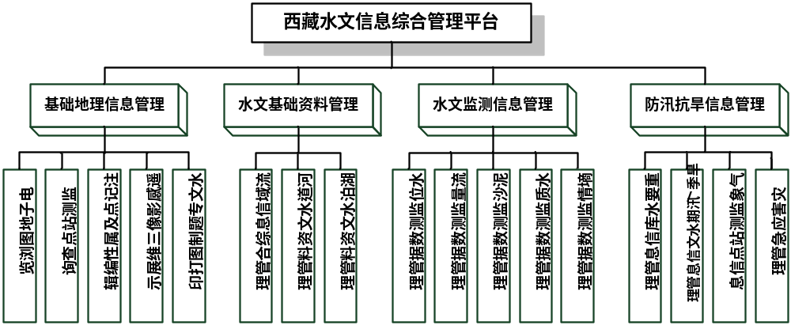
图2 平台功能结构图
基础地理信息管理：主要对数据库中的空间信息提供浏览、查询、编辑、制图以及三维虚拟展示等功能。以SQL Server 2008为数据库服务器平台，通过平台中的GIS功能调用，集成对电子地图、监测站点、注记标注、遥感影像和地图制图等功能的操作接口。
水文基础资料管理：包括流域信息综合管理、河道水文资料管理、湖泊水文资料管理三个子功能模块，基础资料管理分为流域背景资料管理和水文历史资料管理。重点开发基于数字流域系统的空间与水文信息模型，将流域要素与水文参数统一集成到模型对象中，在GIS支持下形成多专题的操作流程。
水文监测信息管理：面向西藏自治区水文水资源动态监测需求，开发稳定、高效的实时测验数据导入与导出，加载分析及可视化功能。测验指标主要包括河流水位、流量、泥沙、水质、墒情等，针对实时数据的入库和分析，生成各种水文统计、评价报表和可视化图形图像。
防汛抗旱信息管理：针对西藏水文资源信息服务的需求，开发面向多部门信息发布与资源共享的WEB应用服务。基于面向服务架构(SOA)，在ArcGIS Server服务器上开发相关决策支持的Web应用，提供灾害时期的水雨情专题信息评估和发布服务。平台整体架构及服务受众、环境配置等见图3。
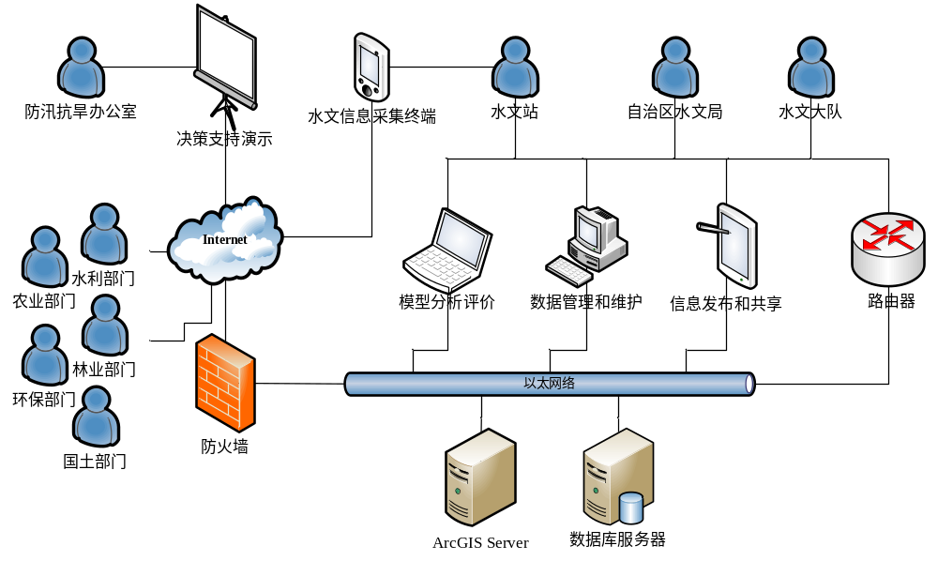
图3 平台架构示意图

2）创新点
本项目拟研发服务于西藏“数字水文”建设的水文信息综合管理平台。项目实施以3S技术为支撑，以“数字水文”为设计开发理念，基于数字流域系统构建水文数据模型，并整合水文历史资料库与实时监测数据库，深入挖掘水文信息资源，发挥资源共享与服务优势。该软件平台改进了西藏传统水文工作的信息流程，创新提出了全程数字水文管理的辅助工作模式，并依托平台建设了面向多部门信息发布与资源共享的WEB应用服务。

二、预期成果及考核指标
（①主要技术指标：如形成的知识产权、技术标准、新技术、新产品、新装置、论文专著等数量、指标及其水平等；②主要经济指标：如技术及产品应用所形成的市场规模、效益等；③项目实施中形成的示范基地、中试线、生产线及其规模等；④人才队伍建设；⑤其他应考核的指标。）
①申请软件著作权一项，在国内外学术期刊发表研究成果论文2-3篇，形成科研报告一套，提交软件平台运行程序及相关文档。
②西藏水文工作历史悠久，站点布设区域广且分散，观测资料积累丰富，报汛站管理难度大。近年来，随着西藏水文业务的拓展和水文工作重要性的提升，原有信息系统建设已不能满足数字水文体系构建的需要，多个系统工作的并行协同和功能的不完善性对西藏水文信息化改造带来困难。
目前，西藏水文事业更面临加快数字化进程的良好机遇。打造集信息处理、管理、分析、展示、发布于一体的水文信息管理综合平台，是西藏水文工作实现全程数字化的关键环节。通过集成以3S技术为主体架构的水文信息模型和水文数据库，将水文数据的管理模式转换为空间化、动态化、可视化的信息流。
建成西藏水文信息综合管理平台，对保障西藏水文生态安全，促进水资源可持续利用具有重要的科技支撑作用。并且，研发具有自主知识产权的新一代水文工作管理软件，不光能满足西藏水文信息化工作的迫切需要，还可以在区外其他水文管理部门进行推广试用，市场前景广阔。
③依托西藏自治区3S技术实验室，通过项目实施建立西藏数字水文工程与开发示范工作站。
④通过项目的实施和两家申请单位的联合攻关，计划培养10名熟悉西藏水文工作业务流程、水资源管理以及GIS操作的复合型专业人才和地区水文技术人员。利用项目的课题研究，培养2名相关专业的硕士研究生。

三、项目（课题）年度计划及年度目标
年度 | 项目（课题）年度计划及年度目标
2011年 | 形成初步平台解决方案；经两方承担单位会议论证，提出详细设计，明确数据标准，建立数据库框架。
2012年 | （1）重构各相关数据库，完成基础资料处理，完成各功能模块的开发和测试。  （2）进行系统集成和测试，发现并修正平台网络部署和集成测试中出现的问题，各子系统初步定型。  （3）平台投入试运行，完善各项功能服务。对用户单位技术人员进行使用培训。
2013年 | 项目鉴定、验收
年

四、项目（课题）经费来源与支出预算
单位：万元（保留两位小数）
序号 | 预算科目名称 | 合计 | 专项经费 | 自筹经费
1 | 一、经费支出 | 60.00 | 60.00
2 | 1．设备费
3 | （1）购置设备费
4 | （2）试制设备费
5 | （3）设备改造与租赁费
6 | 2．材料费 | 5.00 | 5.00
7 | 3．测试化验加工费
8 | 4．燃料动力费
9 | 5．差旅费 | 5.00 | 5.00
10 | 6．会议费 | 2.00 | 2.00
11 | 7．国际合作与交流费
12 | 8．出版/文献/信息传播/知识产权事务费
13 | 9．劳务费
14 | 10．专家咨询费 | 15.00 | 15.00
15 | 11．管理费 | 3.00 | 3.00
 | 12．数据库建设 | 25.00 | 25.00
16 | 13．功能模块开发测试 | 5.00 | 5.00
17 | 二、经费来源
18 | 1．申请从专项经费获得的资助 | 60.00 | 60.00 | /
19 | 2．自筹经费来源 | 0 | /
20 | （1）其他财政拨款 |  | /
21 | （2）单位自有货币资金 |  | /
22 | （3）其他资金 |  | /

五、项目（课题）的承担单位、参加单位及主要研究人员
项目（课题）承担单位：
西藏自治区水文水资源勘测局
主要参加单位：
成都理工大学

项目（课题）负责人
姓 名 | 性别 | 年龄 | 职务职称 | 业务专业 | 为本课题工作时间（%） | 所在单位
王宏 | 男 | 43 | 局长/工程师 | 水文水资源 | 30% | 西藏水文水资源勘测局
王绪本 | 男 | 53 | 院长 | 地理信息和大地电磁 | 30% | 成都理工大学
主要研究人员
罗再均 | 男 | 43 | 副局长/高工 | 水文水资源 | 30% | 西藏水文水资源勘测局
王静 | 男 | 40 | 高级工程师 | 水文水资源 | 40% | 西藏水文水资源勘测局
阚瑷珂 | 男 | 30 | 博士后 | 3S技术 | 40% | 成都理工大学
达瓦次仁 | 男 | 32 | 工程师 | 水文水资源 | 50% | 西藏水文水资源勘测局
巴桑赤列 | 男 | 33 | 工程师 | 水文水资源 | 40% | 西藏水文水资源勘测局
马飞 | 男 | 25 | 研究生 | 3S技术 | 40% | 成都理工大学
扎西 | 男 | 45 | 高级工程师 | 水文水资源 | 40% | 西藏水文水资源勘测局
晋美次旦 | 男 | 35 | 工程师 | 计算机应用 | 50% | 西藏水文水资源勘测局
江玉吉 | 女 | 34 | 工程师 | 水文水资源 | 40% | 西藏水文水资源勘测局
汪银奎 | 男 | 33 | 助理工程师 | 计算机应用 | 50% | 西藏水文水资源勘测局
孙祖刚 | 男 | 34 | 助理工程师 | 计算机应用 | 50% | 西藏水文水资源勘测局

六、共同条款
任务各方在共同遵守《西藏自治区科技计划项目管理暂行办法》（以下简称《办法》）的同时，还必须遵守以下条款：
1．乙方必须按要求编报项目、经费执行情况和有关统计报表，及时上报甲方汇总，逾期不报，自治区科技厅有权暂停拨款。
2．任务执行过程中，乙方如需调整任务，应根据《办法》中有关规定，向甲方提出变更内容及其理由的申请报告，经甲方审核后实施。未经接到正式批准书以前，双方须按原任务书履行，否则后果由自行调整的一方负责。
3．乙方因某种原因（如：与可行性研究内容有出入、挪用经费、技术措施或某些条件不落实）致使计划无法执行，而要求中止任务，应视不同情况，部分、全部退还所拨经费；如乙方没有提出中止任务的要求，甲方可根据调查情况有权中止任务的执行。
4．乙方承担任务所需财政经费按《西藏自治区应用技术研究与开发资金管理暂行办法》管理和使用。甲方根据科技计划经费开支的规定，监督经费的使用情况。凡不符合规定的开支，甲方有权责成乙方改正，如乙方拒不改正，甲方有权将终止项目（课题）的实施。
5．任务执行过程中，甲方无故中止任务时，所拨经费、物资不得追回，并承担善后处理所发生的费用。甲方提出变更任务书有关内容时，应与乙方协商达成书面协议后实行。
6．乙方当年应验收的项目必须于当年11月30日前提出验收申请；当年因故不能验收的项目，必须于当年10月31日前提交项目阶段性总结报告，否则在今后三年内不受理乙方任何科研项目申请，同时，停拨该项目的余款。
7．丙方承诺项目实施需要的配套资金等条件的，须在任务实施时配套到位，并应协助甲方做好任务实施过程中的协调工作。
8． 丙方对乙方上报的本任务书须认真核实，确认无误后在丙方栏加盖公章，如发生乙方未按时完成任务，丙方将负连带责任。
9．本任务书签订各方若有争议或纠纷时，按《办法》有关条款处理。
10．任务书正式文本一式五份，甲方两份、乙方一份、丙方一份、自治区财政一份。

七、任务书签订各方签章

项目组织单位（甲方）：西藏自治区科学技术厅
科技厅业务处意见：

科技厅业务处负责人（签字）:
（公 章）

科技厅领导（签字）：
（公 章）
年 月 日

项目（课题）承担单位（乙方）：西藏自治区水文水资源勘测局
项目（课题）负责人（签字）： （公 章）
年 月 日

项目（课题）承担单位主管部门
或地（市）科技局（丙方）：西藏自治区水利厅
（公 章）

负责人（签字）： 年 月 日

